Skyr met blauwe bessen

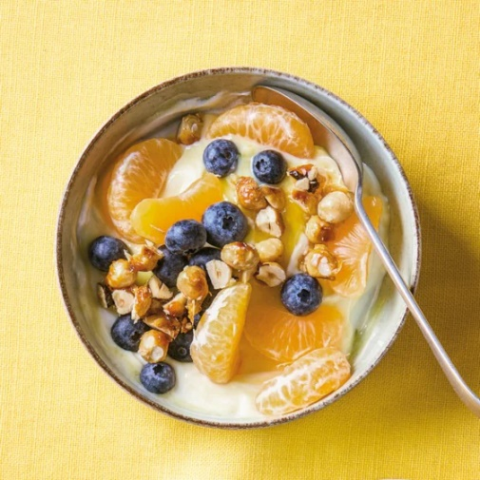
Ingrediënten: 4 personen
50 g hazelnoten
30 g fijne kristalsuiker
2 mandarijnen
8 el vanille pudding
400 g Skyr IJslandse stijl
125 g Blauwe bessen
1 bak hertog ijs

Bereidingswijze:
- Verhit een droge koekenpan. Rooster de hazelnoten 3 min. Voeg de suiker en 100 ml water toe. Bak nog 5 min. tot de hazelnoten gekaramelliseerd zijn. Schud op een stuk bakpapier en laat afkoelen.
- Pel intussen de mandarijnen en verdeel ze in partjes.
- Verdeel de skyr over 4 kommen en roer een 2 el pudding door elke portie. Verdeel er de partjes mandarijn en blauwe bessen over. Hak de hazelnoten grof en strooi over de kommen. Leg een bolletje ijs in midden van elke kom.

